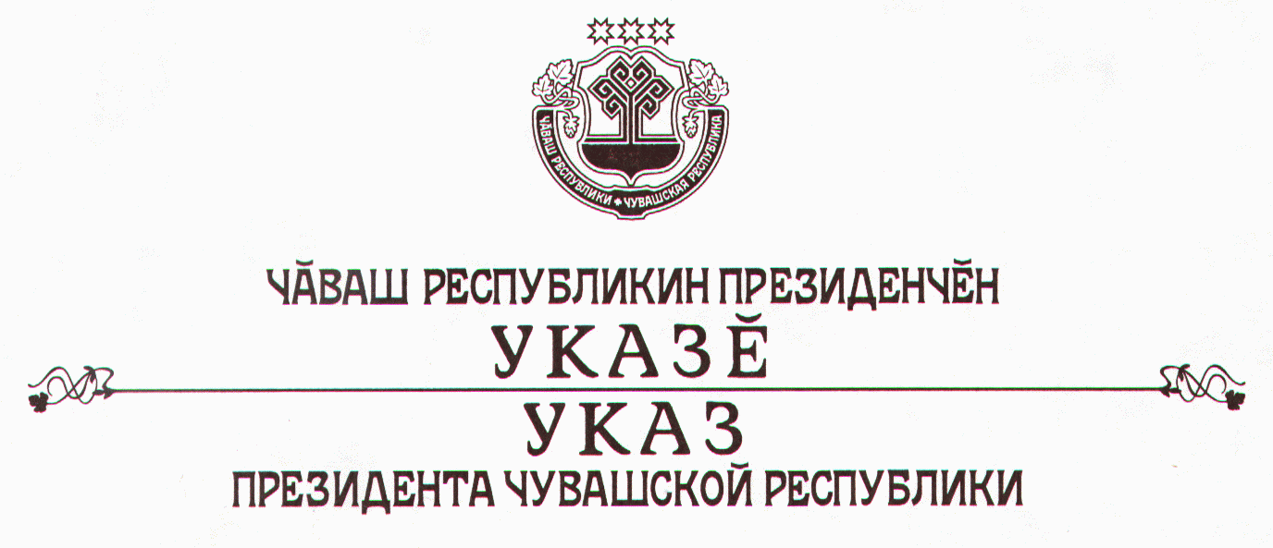

О награждении государственными наградами
Чувашской Республики

За многолетнюю добросовестную работу в органах местного самоуправления наградить

ПОЧЕТНОЙ ГРАМОТОЙ Чувашской Республики
Васильеву Галину Павловну – ведущего специалиста администрации г. Чебоксары.

За многолетний добросовестный труд во благо Чувашской Республики наградить

медалью ордена
«За заслуги перед Чувашской Республикой»
Федорова Юрия Егоровича – директора казенного унитарного предприятия Чувашской Республики «Продовольственный фонд Чувашской Республики».

За заслуги в области физической культуры и спорта присвоить почетное звание

«ЗАСЛУЖЕННЫЙ РАБОТНИК ФИЗИЧЕСКОЙ КУЛЬТУРЫ
И СПОРТА ЧУВАШСКОЙ РЕСПУБЛИКИ»
Лебедеву Аркадию Николаевичу – заведующему сектором по физической культуре, спорту и по делам молодежи отдела образования администрации Красноармейского района
Никитину Алексею Михайловичу – директору муниципального учреждения дополнительного образования «Детско-юношеская спортивная школа» Красночетайского района.

За заслуги в области транспорта и многолетний добросовестный труд присвоить почетное звание

«ЗАСЛУЖЕННЫЙ РАБОТНИК транспорта
ЧУВАШСКОЙ РЕСПУБЛИКИ»
Коновалову Владимиру Андреевичу – водителю открытого акционерного общества «Автоколонна № 1312», г. Чебоксары.

Президент
Чувашской Республики – Н.Федоров

г. Чебоксары
10 августа 2007 года
№ 65

